Situs Pengadilan Negara Diretas, Hacker
Meninggalkan Pesan

Jakarta, Kamis - Situs Pengadilan Negeri Negara Indonesia (PN NEGARA) diretas dan hacker tersebut bernama MBET_X12 meninggalkan pesan dalam situs PN NEGARA. Saat membuka situs tersebut, peretas menulis sebuah pesan

"kepada cinta aku bertanya mengapa benci marak disini?
kepada doa aku bertanya mengapa dusta laris disini?

kepada berita aku bertanya mengapa fakta dikhianati?

cinta berbisik kepada sunyi banyak orang gelap nurani :(
Doa berpesan kepada sepi banyak orang berlaga suci (cuih)
Berita diam tak berbunyi, Tanpa Fakta ia pun mati." tulis pesan tersebut di situs PN NEGARA, Kamis (14/09/2023).

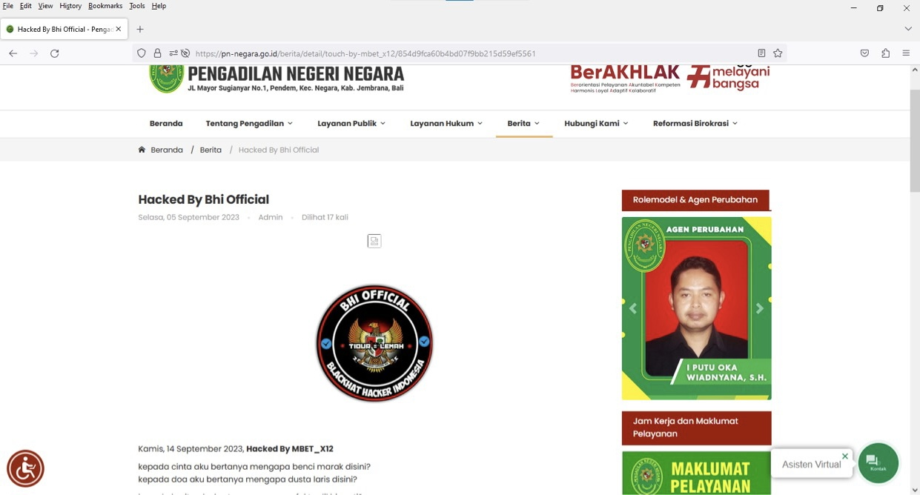
- Peretas singgung kasus Berita Hoax dan Kerusuhan

peretas menulis "kepada cinta aku bertanya mengapa benci marak disini?
kepada doa aku bertanya mengapa dusta laris disini?", karna banyak sekali berita-berita hoax sehingga menimbulkan keributan berbagai pihak.

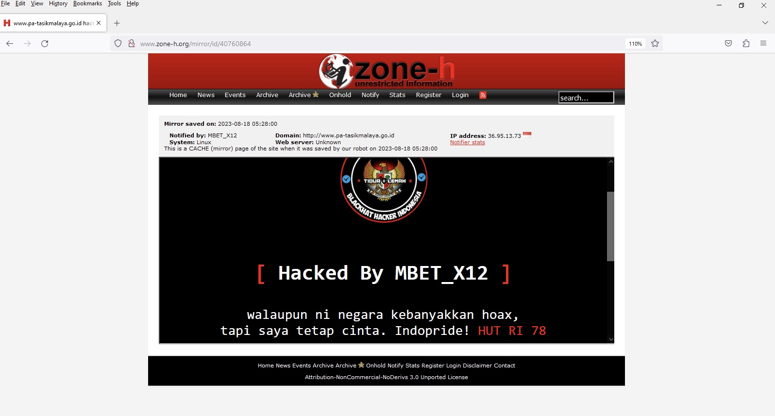
2. Peretas juga berhasil mengubah situs halaman Pengadilan Agama Tasikmalaya

dan menuliskan pesan "walaupun ni negara kebanyakkan hoax, tapi gua tetap cinta. Indopride! HUT RI 78

